Der 38. Übungsleiter Pokal 6. November 2021
Freiberg (Kleinwaltersdorf).
Auf einer sehr guten Sportanlage in Klein-Waltersdorf fand der (sage und schreibe 38. Übungsleiter- Pokal , was für eine Leistung !) statt. Alles war von Bernd Gutkaes und sein Team hervorragend vorbereitet. Trotz „Corona Bremse“ waren 20 Teilnehmer, die sich sehr gut für den Erhalt des „Turniersport/ Castingsport“ und deren Fortbestand in der Vergangenheit eingesetzt haben zum Pokal erschienen. Perfekt vorbereitet und mit sehr viel Elan wurden die Kampfrichter eingewiesen, bzw. neue Junge an diese Aufgabe herangeführt. Das war super wie das Zusammenspiel der Erfahrenen und neuen Kampfrichter klappte, ein großes Dankeschön Allen.
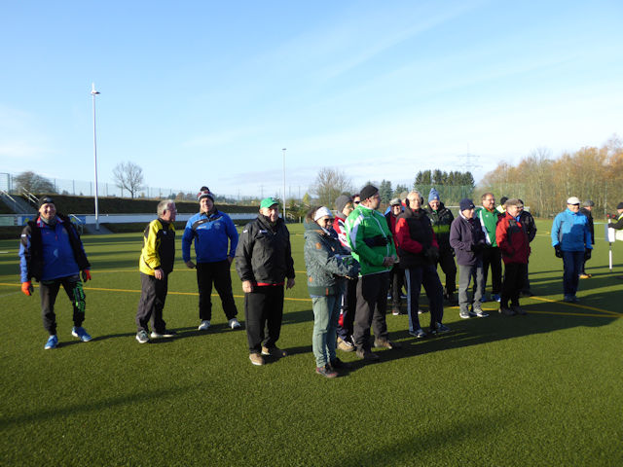
Begonnen wurde mit einem Wettkampftag bei blauen Himmel und etwas Wind, die Temperaturen waren der Jahreszeit entsprechend, also doch etwas frisch“
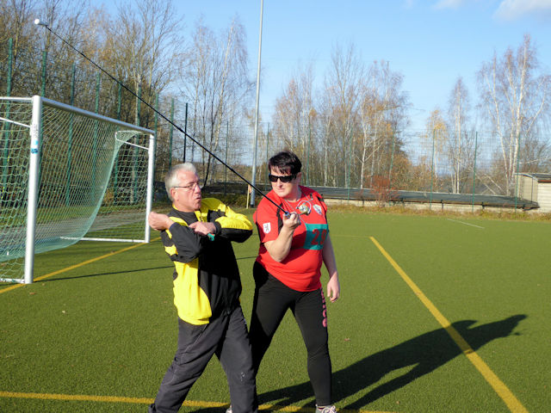
könnte man sagen. Obwohl keine Startreihenfolge vorgeben war, lief alles reibungslos. Für zwischendurch ein Imbiss (Mit Getränke, Kaffee oder so Ähnlichen )hatte der Veranstalter gesorgt, was eine gute Sache war um sich für die folgenden Disziplinen gestärkt vorzubereiten. Alle Zieldisziplinen bzw Fliege weit waren bis zum Mittagessen absolviert, so dass danach mit Elan der Gewicht-Weitwurf in Angriff genommen wurde und auch mit sehr guten Leistungen durchgeführt wurde. Besonders zu erwähnen die 49,97 m in Fliege weit, von Britta Zimmermann, erreicht man auch nicht jeden Tag und der 2.bzw.3 Platz im Mehrkampf, von Volker Musial und Christopher Schulz, allen ein Bravo. Auch im 3 Kampf zeigte Petra Kaersten (sie beteiligte sich nur an diesen) eine ordentliche Leistung und sollte einmal den Sprung in den 5 Kampf versuchen.

Durch die perfekte Organisation und die schnelle Auswertung, hier noch ein extra Lob ( werden ja leider seltener erwähnt), wurde die Veranstaltung pünktlich, wie man es von Bernd gewohnt ist beendet.

Dieser Übungsleiter Pokal besteht ja nicht nur aus einem Wettkampf sondern, der Erfahrungsaustausch bzw. die Anregungen und die Diskussion danach bis in den späten Abend, es muss ja alles richtig diskutiert werden (den Vorabend bitte nicht vergessen) runden die ganze Veranstaltung ab und tragen dazu bei, dass solche Veranstaltungen einmalig für Turniersport/ Casting sind.
Die Einteilung ohne Altersklassen, dafür mit Auf und Abstieg der 2 Klassen ist eine sehr gute Idee und sollte Schule machen.
Die Berliner Teilnehmer möchten sich auch bei Ihrem Landesverband Berlin und ihrem Referenten, Frank Börner für die Unterstützung bedanken und haben das, ich glaube, mit insgesamt guten Leistungen gezeigt.

h.o.

